鶏肉ときのこの赤ワイン煮
材料（４人分）
鶏もも肉 160g 玉ねぎ １/2個 赤ワイン １２０ｍｌ
塩 少々 にんじん ８０ｇ コンソメ １個
こしょう 少々 しめじ ８０ｇ ケチャップ １／２カップ
小麦粉 大さじ１ しいたけ ４枚 水 ３カップ
油 大さじ１ ブロッコリー １/2個 塩 小さじ１／２
こしょう 少々

作り方
①下ごしらえをする。
鶏肉は一口大に切り、塩、こしょうして小麦粉をまぶす。
玉ねぎはくし切りに、にんじん、しいたけは一口大に切り、しめじはほぐしておく。
ブロッコリーは子房に分け、色よくゆでる。
② フライパンに油を熱し、鶏肉の表面を焼く。にんじん、玉ねぎを加えて炒め、しめじ
しいたけと赤ワイン、コンソメ、ケチャップ、水、塩こしょうを入れて煮込む。
途中であくを取りながら１５分ほど煮込む。
③ 仕上げに塩こしょうで味を調えて、ブロッコリーを加えて火を止め盛り付ける。

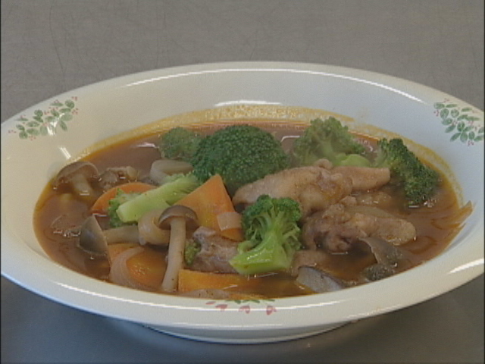

さつまいも餅
材料（４人分） ＜付け粉＞
さつまいも 200ｇ Ａ きな粉 大さじ２
白玉粉 110g 砂糖 小さじ０．５
片栗粉 大さじ１．５ 塩 少々
スキムミルク 大さじ３ Ｂ 黒すりごま 大さじ２
砂糖 大さじ０．５ 砂糖 小さじ１．５
塩 少々

作り方
- さつまいもは皮をむき、2ｃｍ幅に切り、水にさらす。
- ①をゆでて、マッシャーでつぶす。
- 白玉粉、片栗粉、スキムミルクを混ぜた中に水を少しづつ入れて様子を見ながらねる。
- およそ２０個に丸め、おさえて平らに形をつくる。
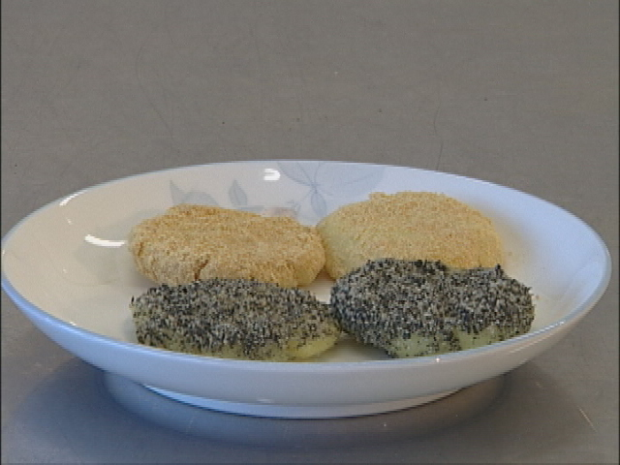
- 大きさにより、約10分蒸す。

